Vertering van koolhydraten, vetten en eiwitten (Beschrijf Hoe de voedingsstof wordt afgebroken)
GEBIED | KOOLHYDRATEN | VETTEN |  |  | EIWITTEN
MONDHOLTE 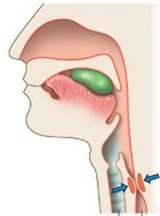
SLOKDARM 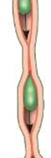
MAAG 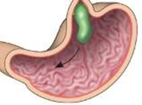
DUNNE DARM 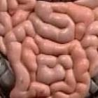
DIKKE DARM 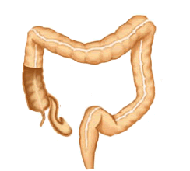
De vertering is klaar. Wat gebeurd er nu met de voedingsstoffen?
GEBIED, ORGAAN | KOOLHYDRATEN |  | VETTEN | EIWITTEN
BLOED 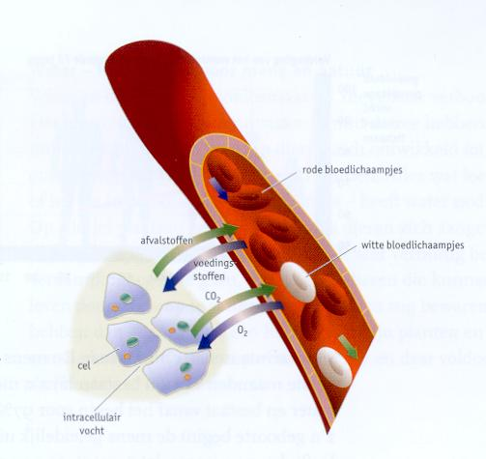
LEVER